# 实用！高校毕业生档案这样转递→



**档案**

在我们的生活中非常重要

参加考录招聘、办理政审考察、

申报职称评审、办理退休时都会用到它



马上就要毕业了，我的档案应该怎么转递？



高校毕业生离校时**由高校根据其就业去向转递档案**哦！



**到机关、国有企事业单位就业**

**或定向招生就业的，**档案转递至**就业单位或定向单位**保管。



**到非公单位就业的，**档案转递至**就业地或户籍地流动人员人事档案管理服务机构**保管。



**暂未就业、出国留学或者创业的，**档案可根据本人意愿转递至**户籍所在地流动人员人事档案管理服务机构**保管，或按规定**在原高校保留两年**。

**注意！**

档案转出要按规定通过

机要通信或邮政特快专递渠道进行

**严禁个人自带档案！**

大家千万不要

选择将档案拿到自己手里

不然档案可能会

遗失或无法享受相关服务哦！



**毕业生档案存放收取费用吗？**

根据相关规定，各级公共就业和人才服务机构应提供**免费的流动人员人事档案基本公共服务**。

**档案管理服务机构这里查**

人社部在门户网站发布了

地方人社部门所属流动人员人事档案

管理服务机构信息

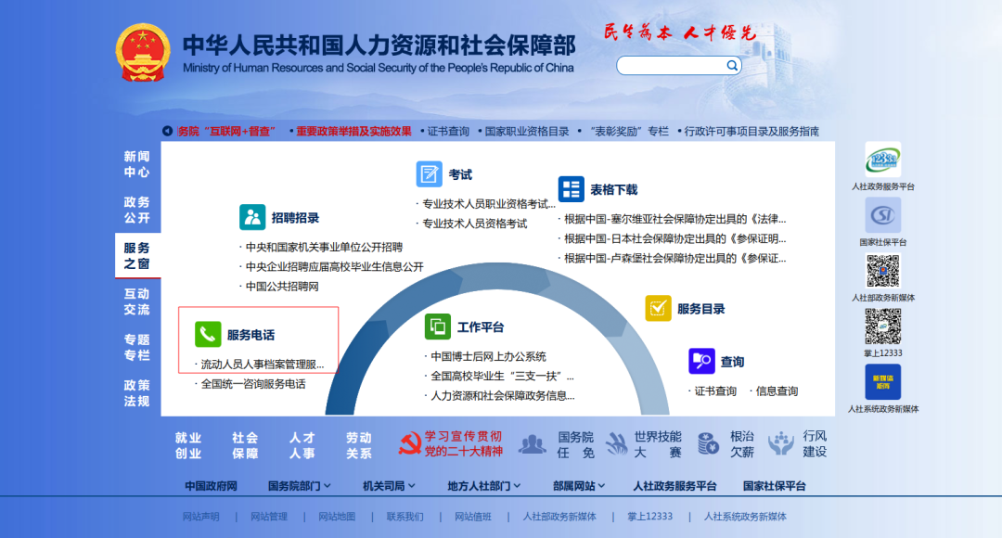

用人单位和高校毕业生可登录https://www.mohrss.gov.cn，查询相关机构信息。

